主成分分析法（PCA算法）
- 算法概述
主成分分析(PCA)，主成分分析是一种降维算法，它能将多个指标转换为少数几个主成分，这些主成分是原始变量的线性组合，且彼此之间互不相关，其能反映出原始数据的大部分信息。一般来说，当研究的问题涉及到多变量且变量之间存在很强的相关性时，我们可考虑使用主成分分析的方法来对数据进行简化。

- 算法目的：
主成分分析是把原来多个变量划为少数几个综合指标的一种统计分析方法。从数学角度来看，这是一种降维处理技术。这是要在力保数据信息丢失最小的原则下, 对高维变量空间进行降维处理; 即在保证数据信息损失最小的前提下, 经线性变换和舍弃小部分信息, 以少 数的综合变量取代原始采用的多维变量。也可用来解决多重共线性的问题
- 算法原理：
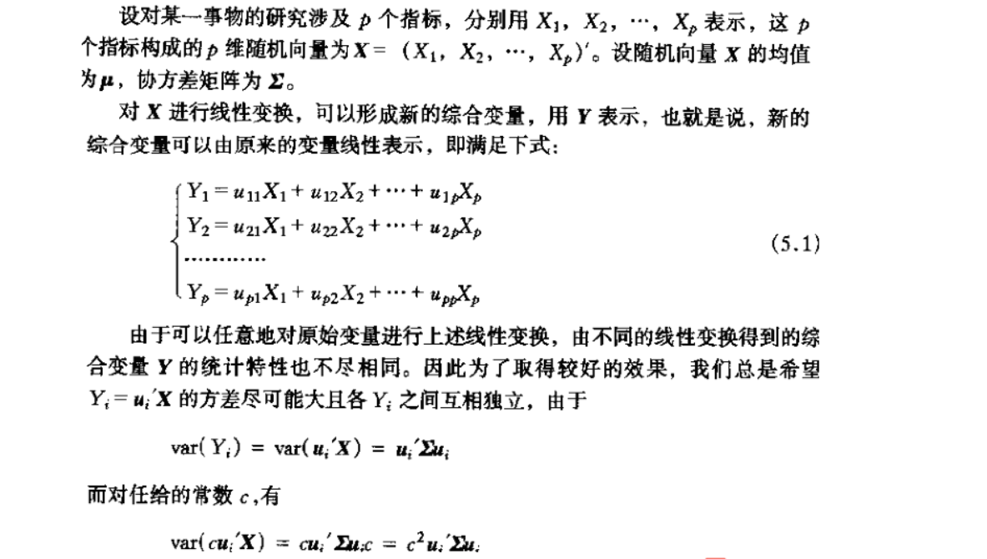
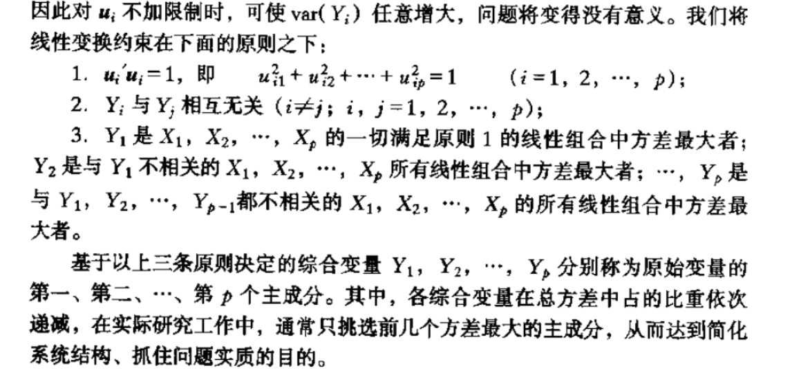

4.算法实现步骤：
1.首先对数据进行标准化。
2.计算样本相关系数矩阵。
3.计算R的特征值和特征向量。
4.计算主成分贡献率和累计贡献率。
5.计算我们所需要的值。
5.相关数学公式与流程
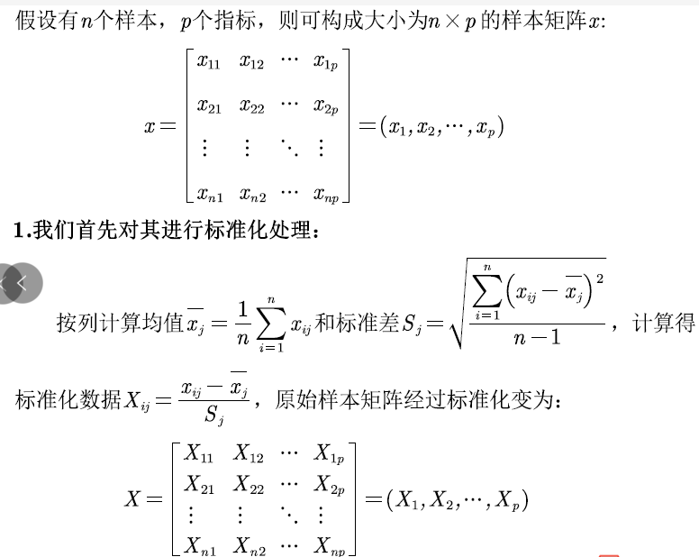

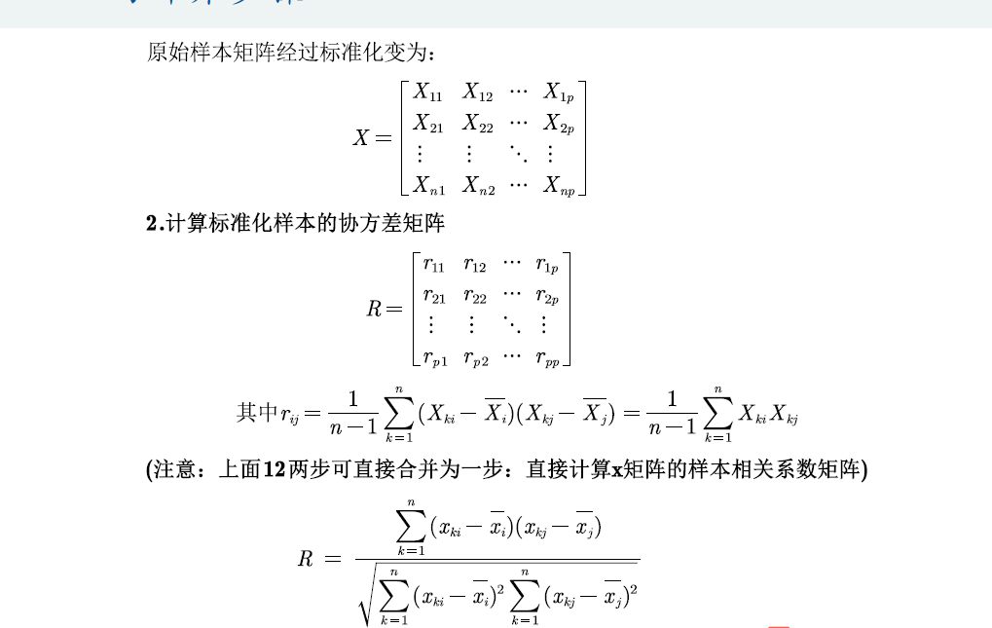
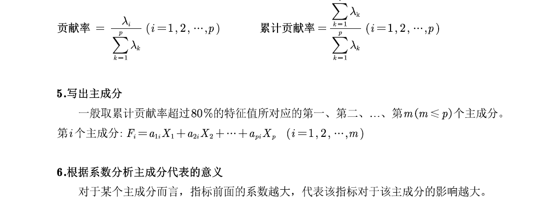

6.算法优缺点
优点：作为一种降维的处理技术，它的优点是显而易见的，它可以帮我们在高维度的数据（指标太多）保留下最重要的一些特征，去除噪声和不重要的特征，从而实现提升数据处理速度
的目的。以此来为我们节省大量的时间和成本，并使结果更容易被人理解，是一种应用非常广泛的数据预处理方法，并且能帮助我们实现可视化最后的聚类效果。

缺点：主成分的解释其含义一般多少带有点模糊性，不像原始变量的含义，那么清楚、确切，而且主成分的解释其含义一般多少带有点模糊性，不像原始变量的含义那么清楚、确切，这些也是变量降维过程中不得不付出的代价。而且虽然使用主成分聚类是能够帮助我们可视化最后的聚类结果，但毕竟使用主成分是会降低部分信息的。所以一般我们只有指标个数特别多，指标之间有很强的相关性才使用主成分聚类

7.主成分分析法的在数学建模中的实际应用
主成分分析法也是数学建模内分析评价模型一种重要的应用方法，下面详细聊聊应用于数学建模中分析评价模型的主成分分析法，
首先有一份1999年全国31个省份城镇居民家庭平均每人全年消费性支出数据（详情看附件），有31个省以及8项不同的消费支出方向，对应31个样本8个指标，将这些数据化为矩阵导入matlab中。

并根据上面的流程依次实现的PCA算法思路的步骤：
- 使用zscore函数化为z标准型（标准化处理）
- Cov函数化为样本系数矩阵
- 以及用eig函数得到特征值和特征向量后，把特征值从大到小排列
- 计算贡献率=特征值/特征值的数量
- 计算累计特征值，前n个特征值相加>80%，就可以取n个主成分进行指标分析
降维后用于聚类：
1.把前n个特征值对应的特征向量取出化为行向量
2.将每个行向量复制n个变成n*m的矩阵
3.将第n个特征向量对应的矩阵取它的第n列作为Fn
4.根据Fn每个数的大小判断那个主成分的影响比较大
而在这个案例中我根据matlab的计算可以得到8个指标的累计贡献率分别为：
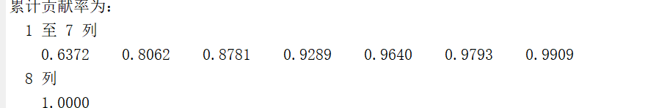
且其对应的特征向量矩阵为：
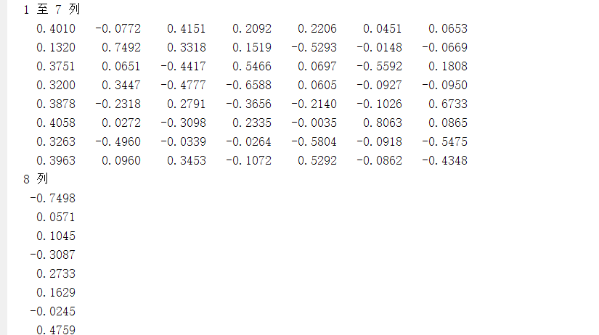

根据累计贡献率>80就可以，前面2个指标已经达到80.62%，我以简单为原则，就只取前面两个指标，并提取出这两个指标的F1,F2这两个主成分再分析（分析评价结果就懒得写了。）
主成分聚类的应用：
我把主成分分析后的数据放到SPSS的聚类分析里面。
而根据SPSS这个的聚类图，我选择了聚成三类，并生成了聚类散点图。
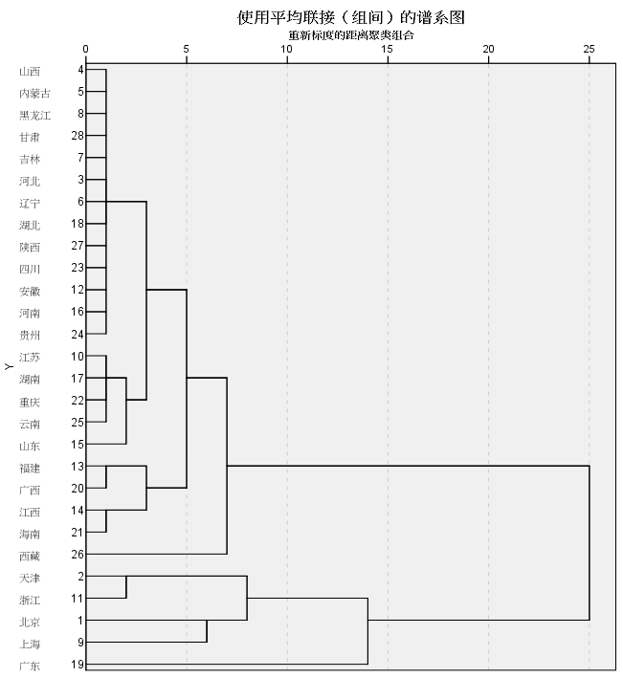

聚类散点图如下：
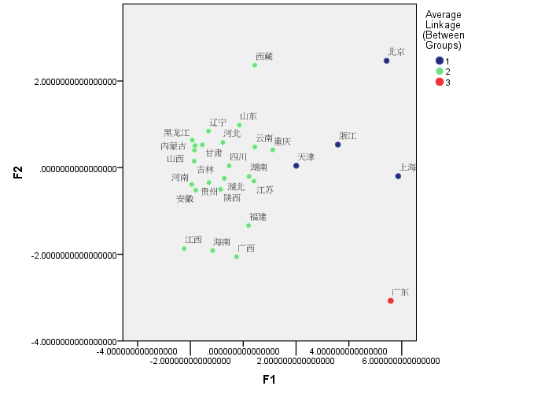（其他聚类结果图，见附件。）
聚类后结果是显而易见的，1999年时广东、上海、浙江、北京等几个城市的主要消费方向和水平和绿点的城市差别比较大。
因此得出结论，主成分分析法不仅能用于分析指标的重要性，找到主要的指标从而实现降维，并且降维后用于聚类效果也是很合适的。

参考文献
[1]王学民.应用多元分析 (第二版) [M].上海:上海财经大学出版社, 2004.
[2]王学民.对主成分分析中综合得分方法的质疑[J].统计与决策,2007(08):31-32.

[3]bilibili大学各个up主视频

